Алматы облысы әкімдігінің 2015 жылғы 17 шілдедегі "Білім саласындағы мемлекеттік көрсетілетін қызмет регламенттерін бекіту туралы" № 321 қаулысына өзгерістер енгізу туралы
Күшін жойған
Алматы облысы әкімдігінің 2016 жылғы 02 маусымдағы № 275 қаулысы. Алматы облысы Әділет департаментінде 2016 жылы 13 шілдеде № 3898 болып тіркелді. Күші жойылды - Алматы облысы әкімдігінің 2019 жылғы 28 қаңтардағы № 42 қаулысымен
Ескерту. Күші жойылды - Алматы облысы әкімдігінің 28.01.2019 № 42 қаулысымен (алғашқы ресми жарияланған күнінен кейін күнтізбелік он күн өткен соң қолданысқа енгізіледі).
"Мемлекеттік көрсетілетін қызметтер туралы" 2013 жылғы 15 сәуірдегі Қазақстан Республикасы Заңының 16-бабының 1-тармағына, "Құқықтық актілер туралы" 2016 жылғы 6 сәуірдегі Қазақстан Республикасы Заңының 26-бабына, "Отбасы және балалар саласында көрсетілетін мемлекеттік қызметтер стандарттарын бекіту туралы" Қазақстан Республикасы Білім және ғылым министрінің 2015 жылғы 13 сәуірдегі бұйрығына сәйкес, Алматы облысының әкімдігі ҚАУЛЫ ЕТЕДІ:
1. Алматы облысы әкімдігінің 2015 жылғы 17 шілдедегі "Білім саласындағы мемлекеттік көрсетілетін қызмет регламенттерін бекіту туралы" № 321 қаулысына (нормативтік құқықтық актілерді мемлекеттік тіркеу Тізілімінде 2015 жылдың 14 тамызында № 3344 тіркелген, 2015 жылдың 15 қыркүйегінде "Жетісу" және "Огни Алатау" газеттерінде № 18093 жарияланған) келесі өзгерістер енгізілсін:
1) көрсетілген қаулымен бекітілген "Патронат тәрбиешiлерге берiлген баланы (балаларды) асырап-бағуға ақшалай қаражат төлеуді тағайындау" мемлекеттік көрсетілетін қызмет регламенті осы қаулының 1-қосымшасына сәйкес жаңа редакцияда баяндалсын;
2) көрсетілген қаулымен бекітілген "Жетім баланы және (немесе) ата-анасының қамқорлығынсыз қалған баланы асырап алуға байланысты біржолғы ақшалай төлемді тағайындау" мемлекеттік көрсетілетін қызмет регламенті осы қаулының 2-қосымшасына сәйкес жаңа редакцияда баяндалсын.
2. "Алматы облысының білім басқармасы" мемлекеттік мекемесінің басшысына осы қаулыны әділет органдарында мемлекеттік тіркелгеннен кейін ресми және мерзімді баспа басылымдарында, сондай-ақ Қазақстан Республикасының Үкіметі айқындаған интернет-ресурста және облыс әкімдігінің интернет-ресурсында жариялау жүктелсін.
3. Осы қаулының орындалуын бақылау Алматы облысы әкімінің орынбасары Б. Өнербаевқа жүктелсін.
4. Осы қаулы әділет органдарында мемлекеттік тіркелген күннен бастап күшіне енеді және алғашқы ресми жарияланған күнінен кейін күнтізбелік он күн өткен соң қолданысқа енгізіледі.
Алматы облысының әкімі | А. Баталов
Алматы облысы әкімдігінің 2016 жылғы 2 маусымдағы № 275 қаулысына 1-қосымша
Алматы облысы әкімдігінің 2015 жылғы 17 шілдедегі № 321 қаулысымен бекітілген
"Патронат тәрбиешiлерге берiлген баланы (балаларды) асырап-бағуға ақшалай қаражат төлеуді тағайындау" мемлекеттік көрсетілетін қызмет регламенті
1. Жалпы ережелер
1. "Патронат тәрбиешiлерге берiлген баланы (балаларды) асырап-бағуға ақшалай қаражат төлеуді тағайындау" мемлекеттік көрсетілетін қызметін (бұдан әрі – мемлекеттік көрсетілетін қызмет) аудандық және облыстық маңызы бар қалалық жергілікті атқарушы органдары (бұдан әрі – көрсетілетін қызметті беруші) жеке тұлғаларға (бұдан әрі – көрсетілетін қызмет алушы) тегін көрсетіледі.
Мемлекеттік көрсетілетін қызмет Қазақстан Республикасы Білім және ғылым министрінің 2015 жылғы 13 сәуірдегі № 198 бұйрығымен бекітілген "Патронат тәрбиешiлерге берiлген баланы (балаларды) асырап-бағуға ақшалай қаражат төлеуді тағайындау" мемлекеттік көрсетілетін қызмет стандарты негізінде (бұдан әрі – Стандарт) көрсетіледі.
2. Мемлекеттік қызметті көрсету нысаны – электрондық (толық автоматтандырылған) және (немесе) қағаз жүзінде.
3. Мемлекеттік қызметті көрсету нәтижесі – Стандарттың 1-қосымшасына сәйкес нысан бойынша патронат тәрбиешiлерге берiлген баланы (балаларды) асырап-бағуға ақшалай қаражат төлеуді тағайындау туралы шешім (бұдан әрі – шешім).
2. Мемлекеттік қызмет көрсету процесінде көрсетілетін қызметті берушінің құрылымдық бөлімшелерінің (қызметкерлерінің) іс-қимыл тәртібін сипаттау
4. Көрсетілетін қызметті алушының Стандарттың 9-тармағына сәйкес құжаттар топтамасымен бірге жүгінуі, мемлекеттік қызмет көрсету бойынша рәсімді (іс-қимылды) бастауға негіздеме болып табылады.
5. Мемлекеттік қызмет көрсету процесінің құрамына кіретін әрбір рәсімнің (іс-қимылдың) мазмұны, оны орындаудың ұзақтығы және нәтижесі:
1) құжаттарды қабылдау, тіркеу және көрсетілетін қызметті берушінің басшысына жолдау. Ұзақтығы – 15 (он бес) минуттан аспайды. Нәтижесі – өтінішті тіркеу;
2) құжаттарды қарау және көрсетілетін қызметті берушінің жауапты орындаушысын анықтау. Ұзақтығы – 1 (бір) жұмыс күннен аспайды. Нәтижесі – көрсетілетін қызметті берушінің жауапты орындаушысын анықтау;
3) құжаттарды қарау, шешімді әзірлеу және көрсетілетін қызметті берушінің басшысына қол қоюға жолдау. Ұзақтығы – 2 (екі) жұмыс күннен аспайды. Нәтижесі – шешімді әзірлеу;
4) ақшалай қаражат төлеуді тағайындау туралы шешімді қарау және қол қою. Ұзақтығы – 1 (бір) жұмыс күннен аспайды. Нәтижесі – шешімге қол қою.
5) көрсетілетін қызметті алушыға мемлекеттік көрсетілетін қызметтін нәтижесін беру. Ұзақтығы – 15 (он бес) минуттан аспайды. Нәтижесі – көрсетілетін қызметті алушыға шешімді беру.
3. Мемлекеттік қызмет көрсету процесінде құрылымдық бөлiмшелер
(қызметкерлер) мен көрсетілетін қызметті берушінің өзара iс-қимыл тәртiбiн сипаттау
6. Мемлекеттік қызмет көрсету процесіне қатысатын көрсетілетін қызметті берушінің құрылымдық бөлімшелерінің (қызметкерлерінің) тізбесі:
1) көрсетілген қызметті берушінің маманы;
2) көрсетілетін қызметті берушінің жауапты орындаушысы;
3) көрсетілетін қызметті берушінің басшысы.
7. Әрбір рәсімнің (іс-қимылдың) ұзақтығын көрсете отырып, құрылымдық бөлімшелердің (қызметкерлердің) арасындағы өзара рәсімдердің (іс-қимылдың) бірізділігін сипаттау осы регламенттің қосымшасы "Мемлекеттік қызмет көрсетудің бизнес-процестерінің анықтамалығында" келтірілген.
4. "Азаматтарға арналған үкімет" мемлекеттік корпорациясымен және (немесе) өзге де көрсетілетін қызметті берушілермен өзара іс-қимыл тәртібін, сондай-ақ мемлекеттік қызмет көрсету процесінде ақпараттық жүйелерді пайдалану тәртібін сипаттау
8. Жүгіну тәртібін және "электрондық үкімет" веб-порталы (бұдан әрі – портал) арқылы мемлекеттік қызмет көрсету кезінде көрсетілетін қызметті беруші мен көрсетілетін қызметті алушының рәсімдерінің (іс-қимылдарының) бірізділігін сипаттау:
1) көрсетілетін қызметті алушы порталда тіркеледі, электрондық цифрлық қолтаңбасымен (бұдан әрі – ЭЦҚ) куәландырылған электрондық құжат нысанындағы сұрау салу және Стандарттың 9-тармағына сәйкес құжаттарды жолдайды;
2) көрсетілетін қызметті алушының "жеке кабинетіне" мемлекеттік көрсетілетін қызметті көрсету үшін сұрау салудың қабылданғаны туралы мәртебе, сондай-ақ мемлекеттік қызметті көрсету нәтижесін алатын күні мен уақыты көрсетілген хабарлама жолданады;
3) сұрау салуды және құжаттарды қабылдағаннан кейін, мемлекеттік қызметті көрсету процесінде көрсетілетін қызметті берушінің құрылымдық бөлімшелерінің іс-қимыл тәртібі осы регламенттің 5-тармағына сәйкес жүзеге асырылады;
4) мемлекеттік қызмет көрсету нәтижесі көрсетілетін қызметті берушінің уәкілетті тұлғасының ЭЦҚ куәландырылған электрондық құжат нысанында көрсетілетін қызметті алушының "жеке кабинетіне" жіберіледі.
"Патронат тәрбиешiлерге берiлген баланы (балаларды) асырап-бағуға ақшалай қаражат төлеуді тағайындау" мемлекеттік көрсетілетін қызмет регламентіне қосымша

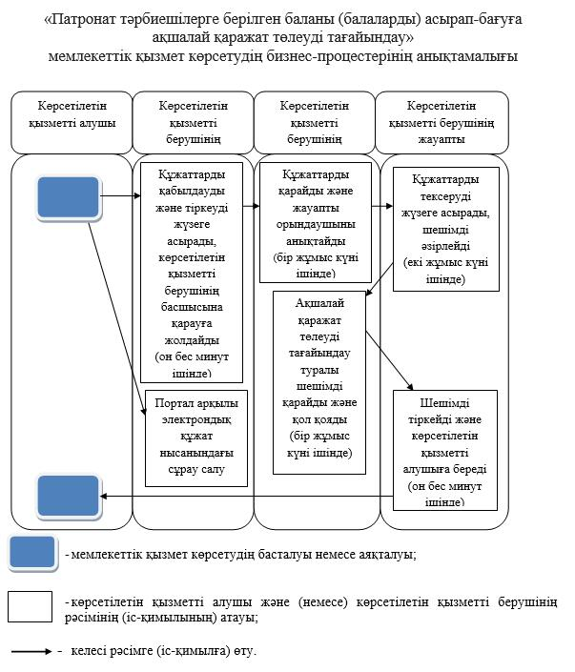

Алматы облысы әкімдігінің 2016 жылғы 2 маусымдағы № 275 қаулысына 2-қосымша
Алматы облысы әкімдігінің 2015 жылғы 17 шілдедегі № 321 қаулысымен бекітілген
"Жетім баланы және (немесе) ата-анасының қамқорлығынсыз қалған баланы асырап алуға байланысты біржолғы ақшалай төлемді тағайындау" мемлекеттік көрсетілетін қызмет регламенті
1. Жалпы ережелер
1. "Жетім баланы және (немесе) ата-анасының қамқорлығынсыз қалған баланы асырап алуға байланысты біржолғы ақшалай төлемді тағайындау" мемлекеттік көрсетілетін қызметін (бұдан әрі – мемлекеттік көрсетілетін қызмет) аудандық және облыстық маңызы бар қалалық жергілікті атқарушы органдарымен (бұдан әрі – көрсетілетін қызметті беруші) жеке тұлғаларға (бұдан әрі – көрсетілетін қызмет алушы) тегін көрсетіледі.
Мемлекеттік көрсетілетін қызмет Қазақстан Республикасы Білім және ғылым министрінің 2015 жылғы 13 сәуірдегі № 198 бұйрығымен бекітілген "Жетім баланы және (немесе) ата-анасының қамқорлығынсыз қалған баланы асырап алуға байланысты біржолғы ақшалай төлемді тағайындау" мемлекеттік көрсетілетін қызмет стандарты негізінде (бұдан әрі – Стандарт) көрсетіледі.
2. Мемлекеттік қызметті көрсету нысаны – электрондық (толық автоматтандырылған) және (немесе) қағаз жүзінде.
3. Мемлекеттік қызмет көрсету нәтижесі – Стандарттың 2-қосымшасына сәйкес нысан бойынша жетім баланы және (немесе) ата-анасының қамқорлығынсыз қалған баланы асырап алуға байланысты біржолғы ақшалай төлемді тағайындау туралы шешім (бұдан әрі – шешім).
2. Мемлекеттік қызмет көрсету процесінде көрсетілетін қызметті берушінің құрылымдық бөлімшелерінің (қызметкерлерінің) іс-қимыл тәртібін сипаттау
4. Көрсетілетін қызметті алушының Стандарттың 9-тармағына сәйкес құжаттар топтамасымен бірге жүгінуі, мемлекеттік қызмет көрсету бойынша рәсімді (іс-қимылды) бастауға негіздеме болып табылады.
5. Мемлекеттік қызмет көрсету процесінің құрамына кіретін әрбір рәсімнің (іс-қимылдың) мазмұны, оны орындаудың ұзақтығы және нәтижесі:
1) құжаттарды қабылдау, тіркеу және көрсетілетін қызметті берушінің басшысына жолдау. Ұзақтығы – 15 (он бес) минуттан аспайды. Нәтижесі – өтінішті тіркеу;
2) құжаттарды қарау және көрсетілетін қызметті берушінің жауапты орындаушысын анықтау. Ұзақтығы – 1 (бір) жұмыс күннен аспайды. Нәтижесі – көрсетілетін қызметті берушінің жауапты орындаушысын анықтау;
3) құжаттарды қарау, шешімді әзірлеу және көрсетілетін қызметті берушінің басшысына қол қоюға жолдау. Ұзақтығы – 6 (алты) жұмыс күннен аспайды. Нәтижесі – шешімді әзірлеу;
4) біржолғы ақшалай төлемді тағайындау туралы шешімді қарау және қол қою. Ұзақтығы – 1 (бір) жұмыс күннен аспайды. Нәтижесі – шешімге қол қою.
5) көрсетілетін қызметті алушыға мемлекеттік көрсетілетін қызметтін нәтижесін беру. Ұзақтығы – 15 (он бес) минуттан аспайды. Нәтижесі – көрсетілетін қызметті алушыға шешімді беру.
3. Мемлекеттік қызмет көрсету процесінде құрылымдық бөлiмшелер
(қызметкерлер) мен көрсетілетін қызметті берушінің өзара iс-қимыл тәртiбiн сипаттау
6. Мемлекеттік қызмет көрсету процесіне қатысатын көрсетілетін қызметті берушінің құрылымдық бөлімшелерінің (қызметкерлерінің) тізбесі:
1) көрсетілген қызметті берушінің маманы;
2) көрсетілетін қызметті берушінің жауапты орындаушысы;
3) көрсетілетін қызметті берушінің басшысы.
7. Әрбір рәсімнің (іс-қимылдың) ұзақтығын көрсете отырып, құрылымдық бөлімшелердің (қызметкерлердің) арасындағы өзара рәсімдердің (іс-қимылдың) бірізділігін сипаттау осы регламенттің қосымшасы "Мемлекеттік қызмет көрсетудің бизнес-процестерінің анықтамалығында" келтірілген.
4. "Азаматтарға арналған үкімет" мемлекеттік корпорациясымен және (немесе) өзге де көрсетілетін қызметті берушілермен өзара іс-қимыл тәртібін, сондай-ақ мемлекеттік қызмет көрсету процесінде ақпараттық жүйелерді пайдалану тәртібін сипаттау
8. Жүгіну тәртібін және "электрондық үкімет" веб-порталы (бұдан әрі – портал) арқылы мемлекеттік қызмет көрсету кезінде көрсетілетін қызметті беруші мен көрсетілетін қызметті алушының рәсімдерінің (іс-қимылдарының) бірізділігін сипаттау:
1) көрсетілетін қызметті алушы порталда тіркеледі, электрондық цифрлық қолтаңбасымен (бұдан әрі – ЭЦҚ) куәландырылған электрондық құжат нысанындағы сұрау салу және Стандарттың 9-тармағына сәйкес құжаттарды жолдайды;
2) көрсетілетін қызметті алушының "жеке кабинетіне" мемлекеттік көрсетілетін қызметті көрсету үшін сұрау салудың қабылданғаны туралы мәртебе, сондай-ақ мемлекеттік қызметті көрсету нәтижесін алатын күні мен уақыты көрсетілген хабарлама жолданады;
3) сұрау салуды және құжаттарды қабылдағаннан кейін, мемлекеттік қызметті көрсету процесінде көрсетілетін қызметті берушінің құрылымдық бөлімшелерінің іс-қимыл тәртібі осы регламенттің 5-тармағына сәйкес жүзеге асырылады;
4) мемлекеттік қызмет көрсету нәтижесі көрсетілетін қызметті берушінің уәкілетті тұлғасының ЭЦҚ куәландырылған электрондық құжат нысанында көрсетілетін қызметті алушының "жеке кабинетіне" жіберіледі.
"Жетім баланы және (немесе) ата-анасының қамқорлығынсыз қалған баланы асырап алуға байланысты біржолғы ақшалай төлемді тағайындау" мемлекеттік көрсетілетін қызмет регламентіне қосымша

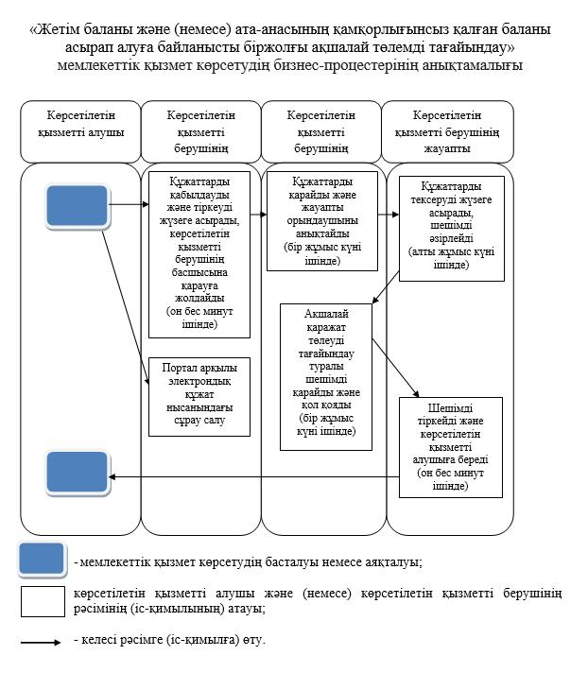

© 2012. Қазақстан Республикасы Әділет министрлігінің «Қазақстан Республикасының Заңнама және құқықтық ақпарат институты» ШЖҚ РМК

